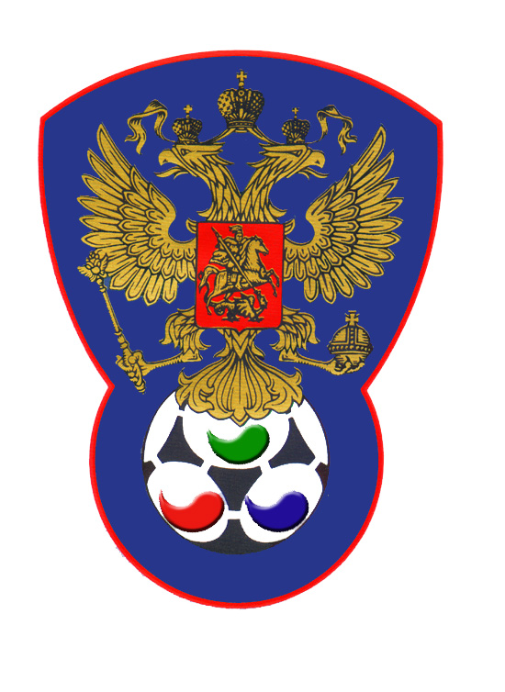 | ВСЕРОССИЙСКАЯ ФЕДЕРАЦИЯ  ФУТБОЛА ЛИЦ С ЗАБОЛЕВАНИЕМ ЦП

ПРОТОКОЛ № 10

Чемпионат России 2020 года по футболу среди лиц с заболеванием ЦП

Сборная Свердловской области | Сборная Ленинградской области

Стадион «Капролактамовец» г. Дзержинск «27» августа 2020 года.
Начало в 12 часов 00 минут. Освещение Естественное. Количество зрителей 250 чел.
Результат матча 9-3 в пользу команды «Ленинградская область».
Первой половины 3-2 в пользу команды «Ленинградская область».
Серия ударов с 9-ой отметки в пользу команды «нет».
Судейская бригада | Фамилия , Имя | Категория | Город
Главный судья | Глазатов Евгений | 2 | Дзержинск
Помощник № 1 | Снегирев Олег | 1 | Нижний Новгород
Помощник № 2 | Лысенко Павел | 1 | Йошкар-Ола
Резервный судья | Верхнев Анатолий | 1 | Нижний Новгород

Белые | футболки | Желтые
Белые | гетры | Желтые

№ | Фамилия | Имя | Кл | ЗМ | Замены |  | № | Фамилия | Имя | Кл | ЗМ | Замены
 |  |  |  |  | № | мин |  |  |  |  |  | № | мин
1 | Комолов | Владимир | 2 |  |  |  | 1 | Солдатенко | Александр | 1
3 | Сабиров | Денис | 1 | 1 | 17 | 38 | 4 | Зарубин | Дмитрий | 1
5 | Кленов | Кирилл | 2 |  |  |  | 8 | Самохин | Дмитрий | 2
6 | Плюснин | Андрей | 2 |  |  |  | 9 | Бажулин | Андрей | 3 | 1 | 2 | 48
8 | Мухин | Руслан | 1 | 1 | 19 | 46 | 11 | Кругляков | Сергей | 1
10 | Елин | Никита | 2 |  | 7 | 55 | 13 | Зайцев | Владимир | 1 | 5
11 | Лебедев | Евгений | 2 | 1 |  |  | 14 | Никитин | Сергей | 2 | 2
7 | Носов | Артем | 1 |  |  |  | 2 | Прокопович | Сергей | 3 | 1
17 | Немкин | Игорь | 1
19 | Ваулин | Александр | 1

Официальные представители
№ | Фамилия и инициалы | Должность | № | Фамилия и инициалы | Должность
1 | Гилимов Алексей | Гл. тренер | 1 | Литвинов Александр | Гл. тренер
2 | Башаров Марат | Тренер | 2

Предупреждения игрокам ( Фамилия, Имя, номер игрока, команда, время, причины ) :
Нет

Удаления игроков ( Фамилия, Имя, номер игрока, команда, время, причины ) :
Нет
Извещение о подаче протеста
Не поступало

Главный судья | _______________ | (Глазатов Е.В.)
 | подпись | фамилия и инициалы
Подпись представителя принимающей команды | _______________ | (Гилимов А.В.)
 | подпись | фамилия и инициалы
Подпись представителя команды гостей | _______________ | (Литвинов А.А.)
 | подпись | фамилия и инициалы

